Les prérequis du client :

Equipe : Samuel Duclos

<https://github.com/abstractguy/TSO_project/blob/master/TSO_project.ipynb>

Bill Of Materials :

AS5048B-HTSP-500CT-ND

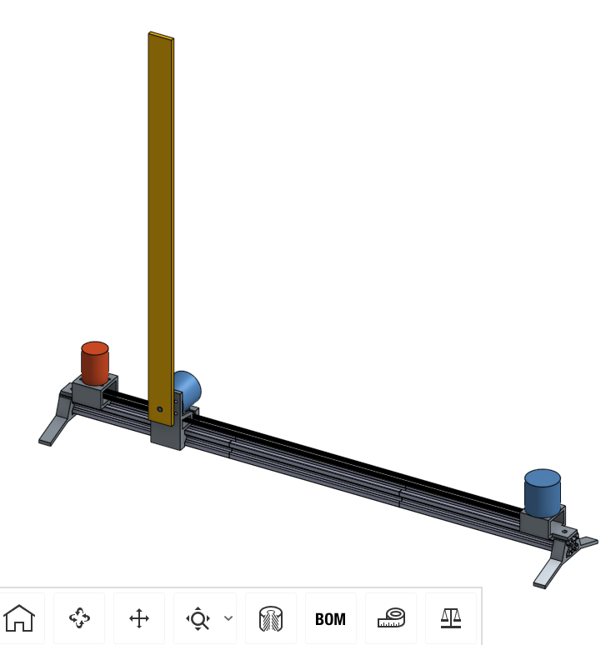

|  |  |
| --- | --- |
| Référence | Requis |
| 1 | Utilise le rail du magasin |
| 2 | Se connecte a un baton avec des pieces imprimees en 3D |
| 3 | Mode manuel : contrôle par Bluetooth ou Wi-Fi |
| 4 | Programmable par SPI ou I2C |
| 5 | Driver en mode manuel sans programation requise |
| 6 | Mode automatique : DDQN ou variante de deep reinforcement learning |
| 7 | Commandes pour contrôle manuel peut venir d’un ordinateur ou d’une telecommande |
| 8 | Justesse de l’encodeur de position a au moins 1 degre |
| 9 | Tolerant aux variations de champ magnetique |
| 10 | Utilise les frameworks de machine learning : TensorFlow, Keras, OpenAI Gym et Matplotlib pour les schemas |
| 11 | La mecanique doit etre simple a assembler |
| 12 | La mecanique doit pouvoir etre assez rapide et solide pour supporter les mouvements du baton |

### Requis "matériel":

|  |  |
| --- | --- |
| Référence | Requis |
| 1 | Utilise le rail du magasin |
| 2 | Se connecte a un baton avec des pieces imprimees en 3D |
| 3 | Mode manuel : contrôle par Bluetooth ou Wi-Fi |
| 4 | Programmable par SPI ou I2C |
| 8 | Justesse de l’encodeur de position a au moins 1 degre |
| 9 | Tolerant aux variations de champ magnetique |
| 11 | La mecanique doit etre simple a assembler |
| 12 | La mecanique doit pouvoir etre assez rapide et solide pour supporter les mouvements du baton |

### Requis "logiciel":

|  |  |
| --- | --- |
| Référence | Requis |
| 3 | Mode manuel : contrôle par Bluetooth ou Wi-Fi |
| 6 | Mode automatique : DDQN ou variante de deep reinforcement learning |
| 7 | Commandes pour contrôle manuel peut venir d’un ordinateur ou d’une telecommande |
| 10 | Utilise les frameworks de machine learning : TensorFlow, Keras, OpenAI Gym et Matplotlib pour les schemas |

### Architecture "système":

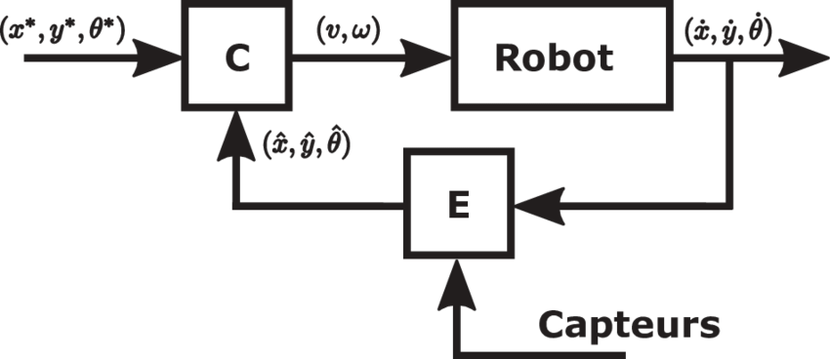

### Architecture "matérielle":

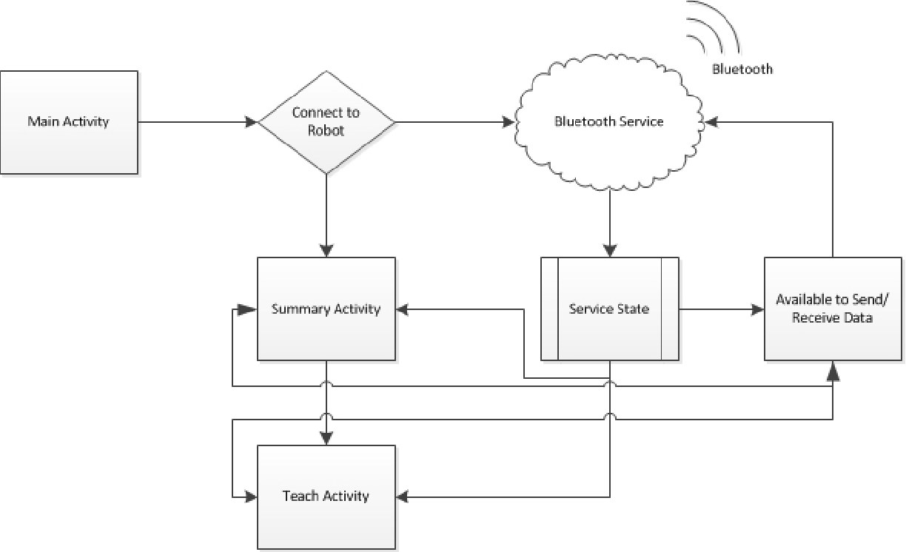

### Architecture "logicielle":

